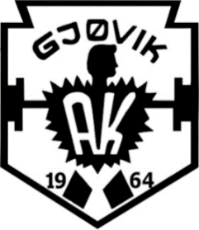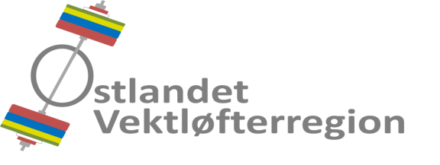

**Gjøvik Atletklubb**

inviterer med dette til RM Østlandet 2018

**Tid Lørdag 20. oktober og søndag 21. oktober 2018.  
Sted Gjøvik Stadion, Oscar Nissens gate 2, 2821 Gjøvik**

**Innveiing Kl. 10.00 - 11.00 (gjelder begge dager)  
Stevnestart Kl. 12.00 (gjelder begge dager)**

**Påmelding Alle deltakere melder seg på via sin klubb  
Påmeldingsfrist Lørdag 06. oktober 2018**

**Startkontingent Kr 300,-. Betales til Gjøvik AKs konto: 2050.38.04043  
Merk betalingen ”RM 2018 din klubb"  
Betales innen lørdag 13. oktober 2018.**

**Kontaktperson Tor Kristoffer Klethagen:** [**leder@gjovikak.no**](mailto:leder@gjovikak.no)

**Overnatting Det er 11 sengeplasser på klubbens lokale som leies ut etter førstemann til mølla-prinsippet. Kr 150,- per person per døgn.  
  
 Hvis du vil sove i klubbens lokale må du ta med deg dynetrekk og putetrekk, eventuelt sovepose. Det er nyvaskede laken på sengene.   
  
Det er kjøkken, dusj og badstue I lokalet. Badstue koster   
kr 30.- per gang.**

**Vi ønsker alle utøvere velkommen til nok et RM på Gjøvik!  
  
Med vennlig hilsen**

**Atletene i Gjøvik Atletklubb**

**Påmelding til RM Østlandet 2018**

**Alle påmeldinger skal komme fra utøverens klubb.   
Send også med navn på funksjonærer din klubb kan stille med.   
Vi trenger dommere, TO og skivepåsettere.**

**Frist for påmelding: Lørdag 06. oktober 2018**

**Påmelding sendes til:** [**solheimsnes@yahoo.no**](mailto:solheimsnes@yahoo.no) **med kopi til:** [**sekreter@gjovikak.no**](mailto:sekreter@gjovikak.no) **og** [**nicolaironess@gmail.com**](mailto:nicolaironess@gmail.com)

**Klubb: Kontaktperson:**

**E-post: Telefon:**

**Utøvere:**

|  |  |  |  |  |  |
| --- | --- | --- | --- | --- | --- |
| **NAVN** | **KLASSE** | **FØDT** | **KAT.** | **RYKK** | **STØT** |
|  |  |  |  |  |  |
|  |  |  |  |  |  |
|  |  |  |  |  |  |
|  |  |  |  |  |  |
|  |  |  |  |  |  |
|  |  |  |  |  |  |
|  |  |  |  |  |  |
|  |  |  |  |  |  |
|  |  |  |  |  |  |
|  |  |  |  |  |  |
|  |  |  |  |  |  |
|  |  |  |  |  |  |
|  |  |  |  |  |  |
|  |  |  |  |  |  |

**Startkontingent, kr 300,-. betales innen lørdag 13. oktober 2018.  
Samlet startkontingent, kr ( ) er overført til   
Gjøvik AKs konto nr.: 2050.38.04043**